DEMONSTRAÇÕES FINANCEIRAS DO EXERCÍCIO SOCIAL
2023

AGÊNCIA GOIANA DE HABITAÇÃO S/A - AGEHAB
Notas Explicativas da administração às Demonstrações Financeiras
31 de Dezembro de 2023

- INFORMAÇÕES GERAIS
A AGÊNCIA GOIANA DE HABITAÇÃO S/A, adiante denominada AGEHAB, uma sociedade por ações capital fechado, de economia mista, integrante da administração indireta do Estado de Goiás, sucedânea da COMPANHIA DE HABITAÇÃO DE GOIÁS – COHAB-GO, criada na forma do Decreto-Lei Estadual nº 226, de 03 de julho de 1970 e lei Municipal de Goiânia n° 4.652, de 29 de dezembro de 1972, transformada na Agência Goiânia de Habitação, através da Lei Estadual n° 13.532, de 15 de outubro de 1999, sendo credenciada para administrar a carteira habitacional pertencente ao Estado de Goiás e, subordinada ao controle acionário do Governo de Goiás, se reger-se-á pelo presente Estatuto e pela Lei Federal n° 6.404, de 15 de dezembro de 1976, pela Lei Federal n.º 13.303, de 30 de junho de 2016 e pelo Decreto Estadual n.º 8.801, de 10 de novembro de 2016.

A AGEHAB é uma sociedade dotada de personalidade jurídica de direito privado, com patrimônio próprio e autonomia administrativa e financeira, jurisdicionada a Secretaria de Estado da Infraestrutura –SEINFRA.

SEDE para todos os efeitos jurídicos, tem sede e foro na cidade de Goiânia, Capital do Estado de Goiás, na Rua 18-A, n° 541, Quadra 31-A, Lote 20/21, Setor Aeroporto, CEP: 74070-060 e jurisdição em todo território nacional.
Diretoria Executiva Atual
Alexandre Baldy de Sant'Anna Braga – Presidente
Wendel Garcia da Silva - Vice-Presidente
Sirlei Aparecida da Guia - Diretora Técnica
Vinícius Ferreira Lima - Diretor Administrativo
Adailton Ferreira Trindade - Diretor Financeiro
Yuri Ben Hur da Rocha Tejota - Diretor de Governança e Transparência
Secretária Executiva – AGEHAB
Gilsa Eva de Souza Costa - Secretária Executiva de Suporte à Presidência
Rodrigo Augusto Ramos de Azevedo - Secretária Executiva de Planejamento e Projetos Habitacionais
Conselho de Administração
Alexandre Baldy de Sant'Anna Braga
Priscilla Norgann de Sousa
Débora Cristina Xavier Lopes
João Vitor Lustosa de Brito
Bernardo Teles Machado
Alex Godinho Martins
Danillo Caetano Soares Cardoso
Conselho Fiscal
Aparecida De Fátima Gavioli Soares Pereira
Francisco Sérvulo Freire Nogueira
Ronaldo Dutra Baía

LEGISLAÇÕES APLICÁVEIS

LEI Nº 21.217, DE 29 DE DEZEMBRO DE 2021 Altera a Lei nº 14.542, de 30 de setembro de 2003, e a Lei nº 16.559, de 26 de maio de 2009.

LEI Nº 21.232, DE 11 DE JANEIRO DE 2022 Estima a receita e fixa a despesa do Estado para o exercício de 2022.

LEI Nº 21.527, DE 26 DE JULHO DE 2022 Dispõe sobre as diretrizes para a elaboração e a execução da Lei Orçamentária referente ao exercício de 2023.

LEI Nº 6.404, de 15 de DEZEMBRO DE 1976. Dispõe sobre as Sociedades por Ações.

LEI Nº 13.303, DE 30 DE JUNHO DE 2016. Dispõe sobre o estatuto jurídico da empresa pública, da sociedade de economia mista e de suas subsidiárias, no âmbito da União, dos Estados, do Distrito Federal e dos Municípios.

LEI Nº 4.320 DE 17 DE MARÇO DE 1964 Estatui normas gerais de direito financeiro para elaboração e controle dos orçamentos e balanços da união, dos estados, dos municípios e do distrito federal.

LEI COMPLEMENTAR Nº 101 DE 4 DE MAIO DE 2000. Estabelece normas de finanças públicas voltadas para a responsabilidade na gestão fiscal e dá outras providências.

2. INFORMAÇÕES OPERACIONAIS
Objetivo Institucional
A AGEHAB tem como atividade finalística a execução das políticas públicas, programas e ações voltadas ao direito de habitação, bem como a regularização fundiária, especialmente da população que não dispõe de meios para prover as suas necessidades habitacionais.
Eixo: Goiás da Inclusão
Objetivo Estratégico: Proteção Social
Programa: Moradia como base da cidadania
Ações | ENTREGAS |  |  | Fontes Orçamentárias
Ações | 2023 | 2022 | 2021 | Fontes Orçamentárias
Equipamentos Comunitários | 7 | 12 | 2 | Crédito Parceria (Entregues)
Construção de Unidades Habitacionais | 2.009 | 1.707 | 1.505 | Crédito Parceria
Pra ter Onde Morar - Auxílio Moradia | 9.758 | 35.148 | 3.035 | Protege
Moradia Legal - Regularização Fundiária de Interesse Social | 1.633 | 2.255 | 1.357 | Protege
Construção de Unidades Habitacionais | 5.349 | 4.317 | 0 | Protege (Andamento)
Construção de Unidades Habitacionais | 1.609 | 50 | - | Protege (Concluídas)
Construção de Unidades Habitacionais | 1.028 | 50 | - | Protege (Entregues)
Reforma de Unidades Habitacionais | 0 | 40 | 0 | Protege
3. ORÇAMENTO FISCAL E DA SEGURIDADE SOCIAL DO ESTADO DE GOIÁS
AGÊNCIA GOIANA DE HABITAÇÃO S/A, classificada como Empresa Estatal Dependente, conforme artigo 2º da Lei Federal nº 101 de 04 de maio de 2000, por receber Subvenção Econômica do governo do Estado de Goiás de acordo com a LEI ORDINÁRIA ESTADUAL Nº 20.733, DE 17 DE JANEIRO DE 2020. Assim, a partir do Exercício Social de 2021, integrante do Orçamento Fiscal e da Seguridade Social do Estado de Goiás.
Baseado na Lei nº 21.760 de 29 de Dezembro de 2022 que estima a receita e fixa a despesa do Estado de Goiás para o Exercício de 2023.
3.1 Fontes de Recursos Orçamentários
- Recurso Arrecadado e Alienação de imóveis refere-se ao contrato prestação de serviço para gerir a Carteira Habitacional do Estado de Goiás, prestação de serviço registros documentais e recebimentos de alienação de imóveis.
- Recurso Ordinário oriundo do tesouro do Estado de Goiás para pagamento das despesas com pessoal, custeio e de investimento.
- Recurso Fundo de Proteção Social do Estado de Goiás - PROTEGE GOIÁS oriundo do tesouro do Estado de Goiás para subsidiar programas de governo MORADIA COMO BASE DE CIDADANIA para Construção e Reforma de Unidades Habitacionais, Regularização Fundiária e Aluguel Social conforme LEI Nº 14.469, DE 16 DE JULHO DE 2003 Fundo de Proteção Social do Estado de Goiás
- Recurso Convênios Federais referente aos termos de parcerias União/CEF com utilização de recurso do FGTS para subsidiar Construção de Unidades Habitacionais e Equipamentos Comunitários.

4. DEMONSTRAÇÕES FINANCEIRAS 31 DE DEZEMBRO DE 2023
Declaração de conformidade

As demonstrações financeiras foram elaboradas em conformidade com as práticas contábeis adotadas no Brasil, em conformidade com as Leis 6.404/76, 11.638/07 e 11.941/09, abrangendo a legislação societária brasileira, os pronunciamentos, as orientações e as interpretações contábeis emitidas pelo Comitê de Pronunciamentos Contábeis e aprovados pela Comissão de Valores Mobiliários – CVM através de suas deliberações e normas emitidas pelo Conselho Federal de Contabilidade, em convergências com as Normas Internacionais de Contabilidade.
A administração da empresa declara e confirma que todas as informações relevantes próprias e constantes nas Demonstrações Financeiras, estão sendo evidenciadas e que correspondem às informações utilizadas pela sua gestão.

4.1 Moeda Funcional
A moeda funcional praticada pela AGEHAB é o Real (R$). Todos os valores de apresentação das Demonstrações Financeiras estão expressos em milhares de reais.

4.2 Principais Práticas Contábeis
a) Critérios de reconhecimento dos resultados – A entidade adota o regime de competência para registro de suas operações. A aplicação desse regime implica no reconhecimento dos ingressos, dispêndios e despesas quando ganhas ou incorridas, independentemente de seu efetivo recebimento ou pagamento;
b) Provisões para Férias e 13º Salário - É constituída com base nos direitos adquiridos pelos empregados até a data do balanço e incluem os correspondentes encargos sociais. Suportado por relatórios;

c) Demais ativos e passivos – Circunscritos em período previsto de até 12 meses do exercício subsequente estão classificados como Curto Prazo Circulante, e os acima de 12 meses no Ativo e Passivo Não Circulante;
d) Ativo Imobilizado – Os itens pertencentes ao Ativo Imobilizado estão registrados ao custo de aquisição. Os encargos de depreciação são reconhecidos pelo método linear e depreciados baseados nas depreciações fiscais e societárias;
e) Demais Passivos Circulantes – os demais passivos circulantes, são demonstrados pelos valores conhecidos ou calculáveis, acrescidos, quando aplicável, dos correspondentes encargos e variações monetárias;
f) Passivos Não Circulantes - Os passivos não circulantes são demonstrados pelos valores conhecidos ou calculáveis, acrescidos, quando aplicável, dos correspondentes encargos incorridos até 31 de Dezembro de 2023;
g) Receitas e Despesas - As receitas e despesas são reconhecidas pelo regime de Competência. As apropriações das receitas e despesas foram registradas na data em que ocorreram o fato gerador;
h) Uso de estimativas – A preparação das Demonstrações Financeiras, incluem estimativas e premissas, com a mensuração de provisões para perdas com operações de crédito, estimativas de útil dos bens, provisão para contingências e outras provisões. Os resultados efetivos podem ser diferentes daquelas estimativas ou premissas;
i) Caixa e equivalentes de caixa – Para fins das Demonstrações Financeiras correspondem aos saldos de disponibilidade (Caixa sede e contas bancárias) e aplicações financeiras de liquidez imediata;
j) Contas a receber operacional – São reconhecidos pelo valor nominal contratual referente venda de loteamentos em períodos anteriores. Na geração de caixa pelo recebimento em atraso, os juros e correções são classificados como receita financeira. Estima-se que os saldos das contas a receber estejam próximos de seus valores justos de mercado;
k) Provisão para Devedores Duvidosos - Foram constituídas provisões para devedores duvidosos sobre os créditos vencidos acima de 180 dias, em atenção as normas contábeis a estes tipos e operações;
l) Despesas Antecipadas - objetivando uma proteção mais abrangente de seus bens, a empresa contratou Seguro Predial conforme Apólice: 0118.14.48.394-3 Vigência 06/11/2023 a 06/11/2024, processo 202300031006109.
m) Demonstrações do fluxo de caixa - DFC – A Demonstração do Fluxo de Caixa foi elaborada em conformidade com a Resolução CFC nº1.152/2009, que aprovou a NBC TG 13 e também com a Resolução/CFC Nº 1.296/10, que aprovou a NBC T 03 DEMONSTRAÇÃO DO FLUXO DE CAIXA. O Método na elaboração do Fluxo de Caixa que a Entidade optou foi o INDIRETO;
n) Provisões para demandas judiciais – A AGEHAB é parte em vários processos legais, os quais incluem, entre outros, demandas relacionadas a processos trabalhistas, cíveis, fiscais. É constituído provisões referentes a processos judiciais classificados como Passivo Provável.
ATIVO
ATIVO CIRCULANTE
5. Disponibilidades e Títulos Valores Mobiliários
Os valores de Caixa e Equivalentes de caixa consistem em numerários em poder dos bancos e aplicações financeiras de liquidez imediata e que apresentam riscos insignificantes de mudança de valor.
Os valores das aplicações financeiras aproximam-se dos valores registrados nas Demonstrações Financeiras por estarem atreladas à variação de aplicações de fundo de rendimentos específicos com rentabilidade pós-fixada verificada mensalmente através dos extratos confirmatórios de rendimentos apresentados pelas instituições financeiras.
As contas correntes e aplicações financeiras estão compostas da seguinte forma:

Conforme os procedimentos de ingressos no Orçamento Fiscal e da Seguridade Social do Estado de Goiás, conforme determinada a LEI COMPLEMENTAR Nº 121, DE 21 DE DEZEMBRO DE 2015, os saldos financeiros de recursos próprios, ordinários e de alienações de imóveis foram transferidos para o Tesouro Estadual de Goiás em Março de 2022, como instrumento de gerenciamento dos recursos financeiros do Estado, sob a coordenação da Secretaria da Fazenda, o Sistema da Conta Única do Tesouro Estadual, em cumprimento ao princípio de unidade de tesouraria, previsto no art. 56 da Lei federal nº 4.320, de 17 de março de 1964.

Os valores disponíveis no dia 31/12/2023 no total de R$ 292.343.011,91 (Duzentos e Noventa e Dois Milhões, Trezentos e Quarenta e Três Mil, Onze Reais e Noventa e Um Centavos) da Fonte Orçamentária Fundo de Proteção Social do Estado de Goiás - PROTEGE GOIÁS para às ações governamentais HABITAÇÃO DE INTERESSE SOCIAL e MORADIA LEGAL, referente aos contratos empenhados cumprindo o artigo 42 da Lei de Responsabilidade Fiscal nº 101/2000.

- Clientes – Contas a Receber Operacional
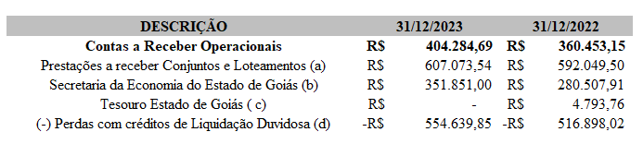
a) Refere-se às Prestações a receber dos bens imóveis comercializados no Conjunto Habitacional Parque Atheneu, Acalanto, Vila Sol Dourado e Vera Cruz, conforme Ata AGE nº 75ª de 29/01/2010.
a.1 As amortizações das parcelas são calculadas pelo Sistema Tabela Price.
a.2 Os juros incidentes sobre as parcelas do preço, serão calculadas sobre o saldo devedor na razão e 0,5% (zero vírgula cinco por cento) ao mês.
a.3 A atualização monetária sobre o saldo devedor, será sempre calculada mensalmente, tomando por base o índice de reajuste da Taxa Referencial (TR), ou outro que venha substituí-lo, por decisão governamental.
a.4 O valor da dívida vencida, atualizada monetariamente até o próximo aniversário do contrato, acrescida de ônus adicional à taxa que vigorar na data do pagamento, de acordo com regulamentação do BACEN, sendo juros contratuais de 5% a 6%.
b) Refere-se Contrato de Prestação de Serviço de Gestão da Carteira Habitacional do Estado de Goiás, Nota Fiscal 6513 emitida em 29/12/2023 para Secretaria de Estado da Economia recebido dia 19/01/2024 no valor líquido de R$ 351.851,00 (Trezentos e cinquenta e um mil, oitocentos e cinquenta e um reais) através da Ordem de Pagamento 2023.1704.005.00005.029, processo 202300004005586.
c) referem- se aos valores emitidos através de Documento de Arrecadação de Receitas Estaduais (Dare´s) referente Taxas expediente no valor de R$ 1.550,00 (Hum Mil, Quinhentos e Cinquenta Reais) e Prestações dos Contratos no valor de R$ 3.243,76 (Três Mil, Duzentos e Quarenta e Três Reais e Setenta e Seis Centavos) recebidos em 16/01/2023.
Saldo em 31/12/2022 | R$ 516.898,02
(+) Provisões realizadas | R$ 50.544,60
(-) Reversão de Provisões | R$ 12.802,77
Saldo em 31/12/2023 | R$ 554.639,85
d) A provisão para perdas com crédito de liquidação duvidosa, referente aos títulos vencidos a mais de 180 dias. A administração da Agência Goiana de Habitação S/A optou pela não execução judiciais dos mutuários, ocorrendo renegociações individuais, sendo assim a forma de provisão de liquidação duvidosa considerada são os títulos vencidos a mais de 180 dias utilizando o método fiscal.

,

7. Adiantamento Concedidos a Obras Administradas
Os adiantamentos concedidos a obras administradas pela AGEHAB, são oriundos de repasse efetuados através de recursos próprios (AGEHAB) para as contas correntes das obras vinculadas a convênio CEF/FGTS e obras diretas para subsidiar serviços, materiais, salários, impostos e outros custos aplicados na construção das unidades habitacionais.
DESCRIÇÃO | 31/12/2023 | 31/12/2022
Adiantamentos Concedidos a Obras | R$ 10.002.080,36 | R$ 10.002.080,36
Empréstimo - João Paulo II - 1ª e 2ª Etapa | R$ 7.418.857,36 | R$ 7.418.857,36
Empréstimo - Água Fria - II Etapa | R$ 1.428.591,90 | R$ 1.428.591,90
Empréstimo - Real Conquista | R$ 225.416,51 | R$ 225.416,51
Empréstimo - Damianópolis - Setor Aeroporto | R$ 929.214,59 | R$ 929.214,59

6.1. Os valores contabilizados em Adiantamento de Obras são oriundos da utilização do recurso próprio da AGEHAB em períodos anteriores (Integralização de Capital) para pagamento das medições para não ocorrer atrasos, até a liberação do RECURSO/FGTS.

6.2 .Considerando que nos termos de Cooperação e Parceira CAIXA menciona que na clausula terceira – DOS RECURSOS – Os recursos a serem utilizados para consecução do objeto deste Termo são provenientes de linhas de financiamento com recursos do FGTS- Fundo de Garantia por Termo de Serviço e recursos próprios da Entidade Organizadora, a título de contrapartida, representados pelo aporte de recursos financeiros, bens e/ou serviços para produção de unidades habitacionais.
A AGEHAB tem previsão legal para utilização do RECURSO PRÓPRIO para custear o término das obras, após do término definitivo das obras principalmente nos encerramentos das contas correntes, ocorrerá as devidas compensações das sobras dos saldos financeiros com os valores contabilizados em adiantamentos.

8. Antecipações a empregados
Refere-se aos pagamentos ocorridos até 31/12/2023 de antecipação de férias conforme previsão na legislação trabalhista, cujos os respectivos descontos ocorrerão nos períodos subsequentes, devidamente controlados.
DESCRIÇÃO | 31/12/2023 | 31/12/2022
Antecipações a Empregados | R$ 322.673,58 | R$ 215.068,66
Férias | R$ 322.673,58 | R$ 215.068,66

9. Tributos a Recuperar
Refere-se ao Saldo Negativo do Imposto de Renda oriundo de IRRF sobre Contas de Investimento e IRRF Retido da nota fiscal emitida para Secretaria de Estado da Economia.
DESCRIÇÃO | 31/12/2023 | 31/12/2022
Tributos Municipais e Federais | R$ 347.761,64 | R$ 647.530,20
IRRF sobre Aplicação Financeira/Poupança (a) | R$ 156.848,98 | R$ 557.833,82
IRRF Sobre Serviços Prestado (b) | R$ 144.747,66 | R$ 54.001,56
Parcelamento INSS Pago indevidamente (c) | R$ 0,00 | R$ 11.886,89
IRRF Sobre Adiantamento de Férias (d) | R$ 46.165,00 | R$ 23.807,93

- Refere-se Imposto de Renda Retido na Fonte (IRRF) das Contas Investimentos.
Conta Aplicação 341/4423/3539-5 | R$ 0,01
Conta Aplicação 301997-8 Parque Atheneu FI Safira | R$ 61.314,65
Conta 39-7 Poupança FCVS | R$ 1.470,02
Conta 40-0 Poupança Empreendimentos | R$ 7.106,30
Conta 41-9 Poupança Real Conquista | R$ 4.600,76
Conta 42-7 Poupança Damianópolis | R$ 7.114,91
Conta 43-5 Poupança Água Fria | R$ 12.268,03
Conta 44-3 João Paulo | R$ 33.800,26
Conta João Paulo II 1625-4 FIC Fácil simples | R$ 29.112,60
Conta 282-2 Gestão Condominial | R$ 56,46
Conta 47-8 - Poupança Trabalho Social Vera Cruz | R$ 4,31
Conta 48-6 - Poupança Trabalho Gestão Condominial | R$ 0,67
TOTAL | R$ 156.848,98

- Refere-se ao Imposto de Renda Retido na Fonte (IRRF) sobre Serviço Prestado os serviços Prestados da Carteira Habitacional do Estado de Goiás.
Data | Documento | Valor
30/01/2023 | Nota Fiscal 6134 | R$ 4.500,13
27/02/2023 | Nota Fiscal 6176 | R$ 4.500,13
30/03/2023 | Nota Fiscal 6195 | R$ 5.851,18
28/04/2023 | Nota Fiscal 6220 | R$ 5.851,18
30/05/2023 | Nota Fiscal 6278 | R$ 5.851,18
29/06/2023 | Nota Fiscal 6319 | R$ 5.851,18
31/07/2023 | Nota Fiscal 6366 | R$ 18.123,78
29/08/2023 | Nota Fiscal 6407 | R$ 18.723,78
29/09/2023 | Nota Fiscal 6435 | R$ 18.723,78
30/10/2023 | Nota Fiscal 6461 | R$ 18.723,78
29/11/2023 | Nota Fiscal 6486 | R$ 18.723,78
29/12/2023 | Nota Fiscal 6513 | R$ 18.723,78
TOTAL |  | R$ 144.147,66

- O valor de R$ 11.886,89, o crédito foi deferido através do Processo Administrativo 10120.731344/2019-70 e Perd/Comp nº 32151.59986.230123.1.2.16-0006.
O Valor foi devidamente restituído no dia 13/09/2023 corrigido monetariamente.

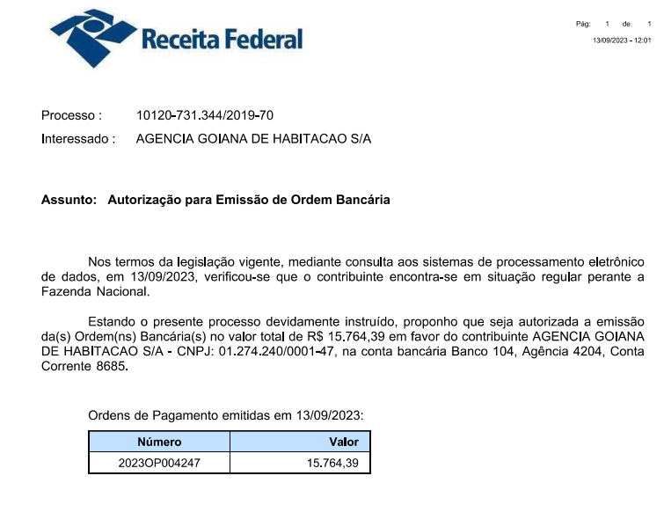
- Refere-se ao Imposto de Renda sobre férias recolhidos na competência do pagamento e serão descontados dos servidores nos respectivos períodos de gozo.

10. Despesas Antecipadas
Refere-se a objetivando uma proteção mais abrangente de seus bens, a Agehab contratou Seguro Predial conforme Apólice: 0118.14.48.394-3 Vigência 06/11/2023 a 06/11/2024, processo 202300031006109.
DESCRIÇÃO | 31/12/2023 | 31/12/2022
Despesas Antecipadas | R$ 8.993,55 | R$ 1.511,54
Seguros a apropriar | R$ 8.993,55 | R$ 1.511,54

11. Estoque de bens (CONSUMO INTERNO)
Refere-se ao estoque de materiais de escritório e de limpeza destinados ao consumo interno. São avaliados ao custo médio de aquisição, realizado inventário em 29/12/2023 (processo 202300005020315 documento 55214359)
DESCRIÇÃO | 31/12/2023 | 31/12/2022
Estoque de Consumo | R$ 67.070,70 | R$ 68.559,01
Almoxarifado | R$ 67.070,70 | R$ 68.559,01

Conta Patrimonial | Descrição da Conta Patrimonial | Total
1.1.5.6.1.01.08.00.00 | MATERIAL DE LIMPEZA E PRODUTOS DE HIGIENIZAÇÃO | 29.333,09
1.1.5.6.1.01.09.00.00 | MATERIAL DE TECNOLOGIA DA INFORMAÇÃO | 394,67
1.1.5.6.1.01.29.00.00 | MATERIAL PARA COZINHA, REFEITÓRIOS E AFINS | 11.096,86
1.1.5.6.1.02.01.00.00 | GÊNEROS ALIMENTÍCIOS | 164,28
1.1.5.6.1.07.01.00.00 | MATERIAL DE EXPEDIENTE | 26.081,80
Total Geral |  | 67.070,70

Não é realizado provisão para perdas, representam itens de pequenos valores, com alta rotatividade e não há obsolescência.

ATIVO NÃO-CIRCULANTE
12. Realizável a Longo Prazo
12.1 Devedores por Vendas Compromissadas - Refere-se a Prestações a receber dos bens imóveis comercializados no Conjunto Habitacional Parque Atheneu, Acalanto, Vila Sol Dourado e Vera Cruz, conforme Ata AGE nº 75ª de 29/01/2010.
Valores a receber dos mutuários classificados no Ativo Não Circulante – Realizável a Longo Prazo.

DESCRIÇÃO | 31/12/2023 | 31/12/2022
Conjuntos Habitacionais | R$ 124.608,88 | R$ 192.701,83
Conjunto Habitacional Parque Atheneu | R$ 124.608,88 | R$ 192.701,83

Conforme nota explicativa nº 05

12.2 Devedores por Créditos Repassados
Crédito com a Prefeitura de Anápolis atualizados pelo índice UPC (Unidade Padrão de Capital), refere-se aos valores repassados para construção de infraestrutura de conjunto habitacional Vila Formosa no município de Anápolis, contrato renegociado em 19/01/1973.
DESCRIÇÃO | 31/12/2023 | 31/12/2022
Infraestrutura de Conjuntos | R$ - | R$ -
Prefeitura Municipal de Anápolis (a) | R$ 6.647.028,67 | R$ 6.359.637,02
(-) Provisão para perdas de Crédito de Liquidação Duvidosa (b) | -R$ 6.647.028,67 | -R$ 6.359.637,02

a) O valor da dívida é atualizado monetariamente conforme Unidade Padrão Capital (UPC), anualmente, processo 202100031001294.
b) Em observância aos Comitês de Pronunciamentos Contábeis (CPC) nºs 38 e 48, foi constituído provisão para perdas de crédito de liquidação duvidosa;
c) Execução de Título Executivo Extrajudicial (protocolo nº 5770797-59.2022.8.09.0006) em face do Município de Anápolis, distribuído à Vara de Fazenda Pública Municipal, processo 202100031000578.

12.3 Unidades Residenciais de Programas de Governo, no município de Senador Canedo e Aparecida de Goiânia:
DESCRIÇÃO | 31/12/2023 | 31/12/2022 | Quantidade
Unidades Residenciais | R$ 1.129.756,77 | R$ 1.129.756,77 | Quantidade
Conjunto Sabia em Senador Canedo | R$ 953.012,33 | R$ 953.012,33 | 73 UH
Conjunto Planície em Aparecida de Goiânia | R$ 176.744,44 | R$ 176.744,44 | 16 UH
No Exercício Social de 2018, foram realizadas doações dos imóveis localizados no município de Senador Canedo – Conjunto Sabiá e no Exercício Social de 2022, foram registradas escrituras em nome dos donatários, portanto ocorreram as baixas patrimoniais.
Realizado inventário em Dezembro de 2023 conforme processo 202300005020315.

12.4 Terrenos Destinados Edificações ou Urbanização
DESCRIÇÃO | 31/12/2023 | 31/12/2022
Terrenos Destinados à Edificações ou Urbanização | R$ 2.224.352,37 | R$ 2.317.691,73
Santos Dumont | R$ 54.655,68 | R$ 54.655,68
Conjunto Vera Cruz | R$ 2.169.696,69 | R$ 2.263.036,05

12.4.1 Conjunto Santos Dumont que corresponde 05 (cinco) Lotes.
LOCALIDADE | QUADRA | LOTE | RUA | VLR.M2 | M2 | Valor Contábil
CONJUNTO SANTOS DUMONT | 114 | 5 | Rua 04 | 550 | 18,72 | R$ 10.296,00
CONJUNTO SANTOS DUMONT | 116 | 15 | Rua 10 | 450 | 18,72 | R$ 8.424,00
CONJUNTO SANTOS DUMONT | 116 | 16 | Rua 10 | 450 | 18,72 | R$ 8.424,00
CONJUNTO SANTOS DUMONT | 116 | 17 | Rua 10 | 573,1 | 18,72 | R$ 20.364,38
CONJUNTO SANTOS DUMONT | 116 | 18 | Rua 19 | 380,32 | 18,72 | R$ 7.147,30
TOTAL |  |  |  |  |  | R$ 54.655,68
12.4.2 Conjunto Vera Cruz
Terrenos destinados à Edificações no valor contábil de R$ 2.169.696,69 (Dois Milhões, Cento e Sessenta e Nove Mil, Seiscentos e Noventa e Seis Reais e Sessenta e Nove Centavos) referente aos valores originais dos lotes localizados no Conjunto Vera Cruz no município de Goiânia.
Em cumprimento a Resolução do Conselho Federal de Contabilidade nº 1428/2013 regulamentada pela NBC TG 46 – Mensuração do Valor Justo, foram realizadas avaliações ao valor justo, mas não foram reconhecidos pelo motivo que estes lotes serão construídos moradias de interesse social destinadas às famílias de baixa renda.
No Exercício Social de 2022 foram destinados os blocos nº 132 a 145 para construções de Unidades Habitacionais Empreendimento Ipê Roxo.
Município | Matrícula | CRI | Logradouro | Quadra
GOIÂNIA | 193726 | 1º | RUA VC-21B | BLOCO 132
GOIÂNIA | 193727 | 1º | RUA VC-21B | BLOCO 133
GOIÂNIA | 193728 | 1º | RUA VC-21B | BLOCO 134
GOIÂNIA | 193729 | 1º | RUA VC-21B | BLOCO 135
GOIÂNIA | 193730 | 1º | RUA VC-21B | BLOCO 136
GOIÂNIA | 193731 | 1º | RUA VC-21B | BLOCO 137
GOIÂNIA | 193732 | 1º | RUA VC-21B | BLOCO 138
GOIÂNIA | 193733 | 1º | RUA VC-21C | BLOCO 139
GOIÂNIA | 193734 | 1º | RUA VC-21C | BLOCO 140
GOIÂNIA | 193735 | 1º | RUA VC-21C | BLOCO 141
GOIÂNIA | 193736 | 1º | RUA VC-21C | BLOCO 142
GOIÂNIA | 193737 | 1º | RUA VC-21C | BLOCO 143
GOIÂNIA | 193781 | 1º | RUA VC-21C | BLOCO 144
GOIÂNIA | 193740 | 1º | RUA VC-21C | BLOCO 145

No Exercício Social de 2023 foram destinados os blocos nº 118 a 131 para construções de Unidades Habitacionais Empreendimento Ipê Amarelo.
Município | Matrícula | CRI | Logradouro | Quadra | Valor do Terreno
GOIÂNIA | 193712 | 1º | RUA VC-21A | BLOCO 118 | R$ 7.407,89
GOIÂNIA | 193713 | 1º | RUA VC-21A | BLOCO 119 | R$ 7.407,89
GOIÂNIA | 193714 | 1º | RUA VC-21A | BLOCO 120 | R$ 7.407,89
GOIÂNIA | 193715 | 1º | RUA VC-21A | BLOCO 121 | R$ 7.407,89
GOIÂNIA | 193716 | 1º | RUA VC-21A | BLOCO 122 | R$ 7.407,89
GOIÂNIA | 193717 | 1º | RUA VC-21A | BLOCO 123 | R$ 7.407,89
GOIÂNIA | 193718 | 1º | RUA VC-21A | BLOCO124 | R$ 7.407,89
GOIÂNIA | 193719 | 1º | RUA VC-21B | BLOCO 125 | R$ 7.407,89
GOIÂNIA | 193720 | 1º | RUA VC-21B | BLOCO 126 | R$ 7.407,89
GOIÂNIA | 193721 | 1º | RUA VC-21B | BLOCO 127 | R$ 7.407,89
GOIÂNIA | 193722 | 1º | RUA VC-21B | BLOCO 128 | R$ 7.407,89
GOIÂNIA | 193723 | 1º | RUA VC-21B | BLOCO 129 | R$ 7.407,89
GOIÂNIA | 193724 | 1º | RUA VC-21B | BLOCO 130 | R$ 7.407,89
GOIÂNIA | 193725 | 1º | RUA VC-21B | BLOCO 131 | R$ 7.407,89
 |  |  |  |  | R$ 103.710,40
Processo 202200031002239 documentos 55077161/55077320/55205123 |  |  |  |  | R$ 103.710,40
240 APARTAMENTO |  |  |  |  | R$ 432,13
EM 31/12/2023 REGISTRADAS ESCRITURAS 216 |  |  |  |  | R$ 93.339,36

Realizado inventário em Dezembro de 2023 conforme processo 202300005020315.

12.5 Tributos a recuperar – Longo Prazo
Refere-se ao Saldo Negativo do Imposto de Renda oriundo de IRRF sobre Contas de Investimento e IRRF Retido da nota fiscal emitida para Secretaria de Estado da Economia, valores atualizados conforme juros de mora equivalentes à taxa referencial do Sistema Especial de Liquidação e Custódia (SELIC).

DESCRIÇÃO | 31/12/2023 | 31/12/2022
Tributos a Recuperar | R$ 994.457,27 | R$ 647.112,53
Saldo Negativo de Imposto de Renda | R$ 994.457,27 | R$ 647.112,53

No Exercício Social de 2022 ocorreram restituições de Saldo Negativo de Imposto de Renda creditada na conta corrente vinculada ao CNPJ da AGEHAB
Ano | Valor Original | Correção | Valor Restituído | Crédito em
2015 | R$ 149.774,36 | R$ 67.772,90 | R$ 217.547,26 | 20/04/2022
2017 | R$ 125.421,24 | R$ 38.516,86 | R$ 163.938,10 | 20/12/2022
2018 | R$ 70.698,47 | R$ 17.299,74 | R$ 87.998,21 | 20/12/2022
2019 | R$ 91.115,98 | R$ 17.020,46 | R$ 108.136,44 | 20/12/2022
2020 | R$ 83.502,93 | R$ 13.327,06 | R$ 96.829,99 | 20/12/2022
2021 | R$ 81.749,08 | R$ 9.491,07 | R$ 91.240,15 | 20/12/2022
 | R$ 602.262,06 | R$ 163.428,08 | R$ 765.690,13

12.6 Obras em Andamento
12.6.1 Os valores contabilizados no grupo OBRAS EM ANDAMENTO totalizando R$ 359.510.092,36 (Trezentos e Cinquenta e Nove Milhões, Quinhentos e Dez Mil, Noventa e Dois Reais e Trinta e Seis Centavos) referem-se aos pagamentos dos serviços prestados às construtoras nas etapas de serviços técnicos de levantamento planialtimetrico, sondagem e percolação e de construções das Unidades Habitacionais, nos municípios goianos, com a utilização das fontes orçamentárias: Recurso Fundo de Proteção Social do Estado de Goiás - PROTEGE GOIÁS oriundo do tesouro do Estado de Goiás para subsidiar programas de governo MORADIA COMO BASE DE CIDADANIA para Construção Unidades Habitacionais e Recurso Convênios Federais referente aos termos de parcerias União/CEF com utilização de recurso do FGTS para subsidiar Construção de Unidades Habitacionais e Equipamentos Comunitários.
12.6.2 Controle dos valores contabilizados em Obras em Andamento, através das emissões das notas fiscais apropriadas por fonte de orçamentária.
 | 31/12/2023 | 31/12/2022
DESCRIÇÃO | R$ 359.510.092,36 | R$ 109.519.303,68
Recurso Orçamentário Protege | R$ 356.221.641,00 | R$ 105.974.062,99
Convênios Federais | R$ 3.288.451,36 | R$ 3.545.240,69

Realizado inventário em Dezembro de 2023 conforme processo 202100031001188

12.6.3 No Exercício Social de 2023 foram realizadas as baixas referente às entregas de 62 Unidades Habitacionais no municio de Água Fria pagos através da Fonte Orçamentária Convênios CAIXA/FGTS/UNIÃO/AGEHAB no total de R$ 256.789,33 (Duzentos e Cinquenta e Seis Mil, Setecentos e Oitenta e Nove Reais e Trinta e Três Centavos).

13. Imobilizado e Intangível
A administração aplicou o teste de IMPAIRMENT elaborado pela empresa Compliance Auditores Independentes Eireli, cujas conclusões são que os ativos não apresentaram perda por Recuperabilidade sendo que os valores apurados com base nos preços praticados no mercado ativo estão acima dos valores contabilizados.
Realizado inventário em Dezembro de 2023 conforme processo 202300005020315.
13.1 Imobilizado
13.1.1 O Imobilizado está demonstrado pelo custo de aquisição e os bens são destinados ao funcionamento normal da entidade, os bens sujeitos a depreciação foram depreciados pelo método linear a taxas que levam em conta seu tempo de vida útil econômica, conforme emissão de laudo e informações dos responsáveis pelos bens, realizado revisão da vida útil dos bens na data de 01/11/2022.
13.1.2 Os bens são devidamente identificados por plaquetas, alocados por unidades administrativas e centos de custos.
DESCRIÇÃO | Custo | Depreciações | Líquido 31/12/2023 | Líquido 31/12/2022
Móveis e Utensílios | 937.645,44 | -544.332,73 | 393.312,71 | 381.363,05
Aparelhos e Equipamentos de Comunicação | 130.716,94 | -40.196,99 | 90.519,95 | 0,00
Computadores e Periféricos | 4.007.539,64 | -1.939.378,17 | 2.068.161,47 | 1.886.044,83
Instalações de Escritório | 258.660,19 | -131.358,12 | 127.302,07 | 103.217,29
Aparelhos e Equip. de Medição e Orientação | 202.599,99 | -56.450,84 | 146.149,15 | 173.767,98
Terrenos | 30.134,70 | 0 | 30.134,70 | 30.134,70
Edificações | 123.309,16 | -80.038,26 | 43.270,90 | 45.568,42
Benfeitoria em Imóveis de Terceiros | 146.858,96 | -115.787,22 | 31.071,74 | 34.916,66
TOTAL | 5.837.465,02 | -2.907.542,33 | 2.929.922,69 | 2.655.012,93
- Neste período, houveram aquisições de bens móveis no total de R$ 960.938,15 (Novecentos e Sessenta Mil, Novecentos e Trinta e Oito Reais e Quinze Centavos)
- Realizado revisão da vida útil nos bens móveis pela empresa Compliance Auditores Independentes Eireli e realizado às adequações no sistema de patrimonial.

13.2. Intangível
No intangível está classificado os sistemas operacionais (SOFTWARE), são licenças por tempo indeterminado de uso “perpétua”, adquiridos em 2016 e em implantação durante o ano de 2017, os sistemas corporativos ERP de integração contábil, financeira, departamento pessoal, almoxarifado e sistema de Gestão Eletrônica de Documentos. Amortização é calculada pelo método linear com base na vida útil e as despesas associadas à sua manutenção são reconhecidas como despesas quando incorridas.
DESCRIÇÃO | Custo | Amortização | Líquido 31/12/2023 | Líquido 31/12/2022
Software | 1.579.504,42 | -870.070,77 | 709.433,65 | 650.610,20
TOTAL | 1.579.504,42 | -870.070,77 | 709.433,65 | 650.610,20

- Contratação empresa Logiks Consultoria e Serviços em Tecnologia da Informação Ltda, Processo 2022000310004166 para desenvolvimento de sistemas internos.

- Realizado revisão da vida útil dos softwares pela empresa Compliance Auditores Independentes Eireli e realizado às adequações no sistema patrimonial.

PASSIVO
PASSIVO CIRCULANTE
14. Obrigações Trabalhistas, Previdenciárias e Tributárias
Refere-se aos valores provisionados decorrentes da folha de pagamento, valores descontados dos servidores (Empréstimo Consignado), contribuições previdenciárias, Fundo Garantia do Tempo de Serviço (FGTS), retenções de impostos federais e municipais, ISS, PIS, COFINS que serão recolhidos e repassados no período subsequente, apropriados pelo regime de competência.
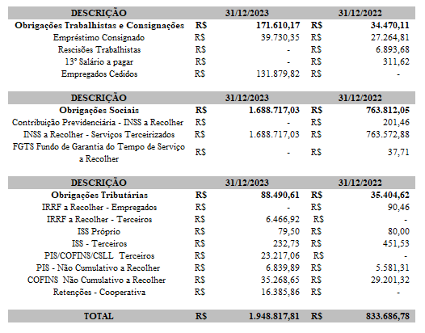
15. Contas a Pagar
São obrigações a pagar por bens ou serviços foram adquiridos no curso ordinário dos negócios, sendo classificados como passivo circulante, exceto quando o prazo de vencimento for superior a 12 meses após a data do balanço, quando são apresentadas como passivo não circulante.
Os saldos das contas a pagar aos fornecedores estão aos seus valores justos de mercado, dado o curto prazo das operações realizadas e considerando que não há ocorrência de atrasos na quitação e por consequência não há ocorrência de pagamento de juros/multas.
DESCRIÇÃO | 31/12/2023 | 31/12/2022
Contas a pagar | R$ 1.114.304,60 | R$ 509.784,34
Fornecedores de Bens e Serviços (a) | R$ 328.665,48 | R$ 92.650,32
Fornecedores de Bens e Serviços a faturar (b) | R$ 785.639,12 | R$ 417.134,02

Considerando o fluxo financeiro baseados normas aplicáveis a execução orçamentária e financeira do Estado de Goiás, os valores contabilizados em contas a pagar, referem-se:

- As notas fiscais emitidas nos últimos dias do mês de Dezembro de 2023 quitadas em períodos subsequentes;
- Provisões das despesas ocorridas em Dezembro de 2023, considerando o regime de competência.

- Tributos Parcelados Passivo Circulante Curto Prazo
DESCRIÇÃO | 31/12/2023 | 31/12/2022
Tributos Parcelados | R$ 78.411,32 | R$ 440.113,80
Lei nº 11.941/2009 (a) | R$ - | R$ 13.182,60
Parcelamento Simplificado PIS (b) | R$ 1.411,32 | R$ 7.684,32
Parcelamento Simplificado COFINS (c) | R$ 6.689,60 | R$ 36.423,36
Parcelamento INSS Patronal 2018 (c) | R$ 70.310,40 | R$ 382.823,52
DESCRIÇÃO | 31/12/2023 | 31/12/2022
Tributos Parcelados | R$ - | R$ 79.943,59
Lei nº 11.941/2009 | R$ - | R$ 8.788,40
Parcelamento Simplificado PIS | R$ - | R$ 1.280,71
Parcelamento Simplificado COFINS | R$ - | R$ 6.070,56
Parcelamento INSS Patronal 2018 | R$ - | R$ 63.803,92
TOTAL | R$ 78.411,32 | R$ 520.057,39

- Parcelamento Lei nº 11.941/2009 em 158 prestações mensais, atualizados a taxa Sistema Especial de Liquidação e Custódia (SELIC), parcelamento quitado em 2023;
- Parcelamento Simplificado da COFINS e PIS em 60 prestações mensais atualizados a taxa Sistema Especial de Liquidação e Custódia (SELIC), quitadas 58 prestações até 31/12/2023.
- Parcelamento Ordinário da Contribuição Previdenciária sobre a folha de pagamento em 60 prestações mensais atualizados a taxa Sistema Especial de Liquidação e Custódia (SELIC), quitadas 58 prestações até 31/12/2023.

- Provisões Trabalhistas
Provisões Trabalhistas - Proveniente de registros das seguintes contingências: Provisão 13º Salário e Férias, 1/3 Férias, contém os Impostos (INSS e FGTS) no valor de R$ 4.949.438,74 (Quatro Milhões, Novecentos e Quarenta e Nove Mil, Quatrocentos e Trinta e Oito Reais e Setenta e Quatro Centavos) sendo registradas pelo regime de competência as obrigações com férias, sendo baixados no momento do gozo das férias.
DESCRIÇÃO | 31/12/2023 | 31/12/2022
Provisões Trabalhistas | R$ 4.949.438,74 | R$ 3.943.731,03
Provisão de 13º Salário | R$ 0,00 | R$ 0,00
Provisão de Férias | R$ 4.949.438,74 | R$ 3.943.731,03

18.Subvenções Econômicas de Investimento a Realizar
DESCRIÇÃO | 31/12/2023 | 31/12/2022
Subvenções de Investimento a Realizar | R$ 292.343.011,91 | R$412.598.750,99
Restos a Pagar – Fonte Orçamentária Protege | R$ 292.343.011,91 | R$412.598.750,99

Os valores disponíveis no dia 31/12/2023 no total de R$ 292.343.011,91 (Duzentos e Noventa e Dois Milhões, Trezentos e Quarenta e Três Mil, Onze Reais e Noventa e Um Centavos) da Fonte Orçamentária Fundo de Proteção Social do Estado de Goiás - PROTEGE GOIÁS para às ações governamentais HABITAÇÃO DE INTERESSE SOCIAL, MORADIA LEGAL, GOIÁS ESCRITURAS, PARA TER ONDE MORAR referente aos contratos empenhados cumprindo o artigo 42 da Lei de Responsabilidade Fiscal nº 101/2000.
Será reconhecida como RECEITA conforme os pagamentos das medições conforme regime de Competência e cumprindo o ITEM 12 Do Comitê de Pronunciamento Contábil nº 07 Uma subvenção governamental deve ser reconhecida como receita ao longo do período confrontada com as despesas que pretende compensar, em base sistemática, desde que atendidas às condições deste Pronunciamento. A subvenção governamental não pode ser creditada diretamente no patrimônio líquido.

19.Cauções a restituir
DESCRIÇÃO | 31/12/2023 | 31/12/2022
Caução a restituir | R$ 1.483,37 | R$ 1.394,56
- Refere-se aos depósitos cauções conforme cláusulas contratuais.

20. Créditos para Recursos Vinculados
Os Créditos são Recursos Vinculados à Fonte Orçamentária Convênios Federais referente aos contratos de parcerias União/CEF com utilização de recurso do FGTS para subsidiar construção de Unidades Habitacionais, Equipamentos Comunitários e pagamentos de serviços sociais.
São saldos financeiros vinculados aos Convênios ativos às Contas Correntes, Aplicações Financeiras e Poupança referente aos termos de Cooperação e Parceira CAIXA para construção dos empreendimentos João Paulo II, Água Fria e Damianópolis e Trabalho Social e Gestão Condominial do Nelson Mandela, que serão baixados conforme a utilização dos mesmos.
DESCRIÇÃO | 31/12/2023 | 31/12/2022
Créditos para Recursos Vinculados | R$ 4.907.226,60 | R$ 4.622.446,44
Programas Construção Unidades Habitacionais | R$ 4.580.282,48 | R$ 4.228.013,25
Convênio Ministério das Cidades e Caixa Econômica Federal/FAR | R$ 326.944,12 | R$ 394.433,19

PASSIVO NÃO-CIRCULANTE
21. PASSIVO EXIGÍVEL A LONGO PRAZO
Tributos Parcelados Passivo Não-Circulante Longo Prazo
Conforme Nota Explicativa nº16
DESCRIÇÃO | 31/12/2023 | 31/12/2022
Tributos Parcelados | R$ 78.411,32 | R$ 440.113,80
Lei nº 11.941/2009 (a) | R$ - | R$ 13.182,60
Parcelamento Simplificado PIS (b) | R$ 1.411,32 | R$ 7.684,32
Parcelamento Simplificado COFINS (c) | R$ 6.689,60 | R$ 36.423,36
Parcelamento INSS Patronal 2018 (c) | R$ 70.310,40 | R$ 382.823,52
DESCRIÇÃO | 31/12/2023 | 31/12/2022
Tributos Parcelados | R$ - | R$ 79.943,59
Lei nº 11.941/2009 | R$ - | R$ 8.788,40
Parcelamento Simplificado PIS | R$ - | R$ 1.280,71
Parcelamento Simplificado COFINS | R$ - | R$ 6.070,56
Parcelamento INSS Patronal 2018 | R$ - | R$ 63.803,92
TOTAL | R$ 78.411,32 | R$ 520.057,39

22. PASSIVOS CONTINGENTES
PASSIVO PROVÁVEL
A AGEHAB é parte integrante de diversos processos com causas cíveis, trabalhistas classificadas como prováveis de perdas pela Assessoria Jurídica, devidamente provisionadas de acordo com o Comitê de Pronunciamento Contábil nº 25.
DESCRIÇÃO | 31/12/2023 | 31/12/2022
Provisões para Contingências | R$ 4.869.957,91 | R$ 4.482.993,63
Provisões para Contingências Processos Cíveis e Fiscais | R$ 2.242.000,00 | R$ 1.777.000,00
Provisões para Contingências Processos Trabalhistas | R$ 2.627.957,91 | R$ 2.705.993,63

PASSIVO POSSÍVEL
A AGEHAB é parte integrante de 105 (Cento e Cinco) processos com causas cíveis, trabalhistas e fiscais classificadas como possíveis de perdas pela Assessoria Jurídica, conforme determina o CPC 25, totalizando o valor de R$ 10.840.519,73 (Dez Milhões, Oitocentos e Quarenta Mil, Quinhentos e Dezenove Reais e Setenta e Três Centavos).

23. PATRIMÔNIO LÍQUIDO E
DEMONSTRAÇÃO DAS MUTAÇÕES DO PATRIMÔNIO LÍQUIDO
O Patrimônio Líquido no valor de R$ 375.255.264,16 (Trezentos e Setenta e Cinco Milhões, Duzentos e Cinquenta e Cinco Mil, Duzentos e Sessenta e Quatro Reais e Dezesseis Centavos), está demonstrado com as seguintes contas:
23.1 Capital social subscrito e integralizado em 31 de dezembro de 2023 no valor de R$ 187.256.418,03, sendo ações ordinárias nominativas com valor unitário por ação de R$ 1,00 (um real), sendo o Governo do Estado de Goiás acionista majoritário com 99,952764975% das ações, o valor a integralizar é de R$ 8.877.149,13, sendo capital subscrito de R$ 196.133.567,16.
23.2 Constituída Reservas de LUCROS classificadas SUBVENÇÕES PARA INVESTIMENTOS no valor de R$ 626.516.510,21 (Seiscentos e Vinte e Seis Milhões, Quinhentos e Dezesseis Mil, Quinhentos e Dez Reais e Vinte e Um Centavos) referem-se aos valores recebidos da fonte orçamentária Fundo de Proteção Social do Estado de Goiás - PROTEGE GOIÁS oriundo do tesouro do Estado de Goiás para subsidiar programa de governo PROGRAMA MORADIA COMO BASE DA CIDADANIA para Construção e Reforma de Unidades Habitacionais, Regularização Fundiária e Aluguel Social, gerando benefícios sociais a população goiana.
DESCRIÇÃO | 2023 | Movimentações | 2022
Reservas de Lucros | R$ 626.516.510,21.,21 | R$ 414.195.854,48 | R$ 212.320.655,73
Recursos Convênios Federais referente aos contratos de parcerias União/CEF com utilização de recurso do FGTS para subsidiar construção de Unidades Habitacionais e Equipamentos Comunitários.
23.3 Composição do Patrimônio Líquido
DESCRIÇÃO | 31/12/2023 | 31/12/2022
PATRIMÔNIO LÍQUIDO | R$ 375.255.264,16 | R$ 130.903.031,30
Capital Social | R$ 187.256.418,03 | R$ 187.256.418,03
Ações | R$ 187.256.418,03 | R$ 187.256.418,03
Integralizado | R$ 187.256.418,03 | R$ 187.256.418,03
Capital Subscrito | R$ 196.133.567,16 | R$ 196.133.567,16
Capital Subscrito a Integralizar | -R$ 8.877.149,13 | -R$ 8.877.149,13
Reservas | R$ 626.516.510,21 | R$ 212.320.655,73
Reservas de Lucros | R$ 626.516.510,21 | R$ 212.320.655,73
Subvenção para Investimento | R$ 626.516.510,21 | R$ 212.320.655,73
Resultado de Apuração | -R$ 438.517.664,08 | -R$ 268.674.042,46
Prejuízos Acumulados | -R$ 268.674.042,46 | -R$ 181.200.027,99
Resultado do Exercício | -R$ 169.843.621,62 | -R$ 87.474.014,47

23.4 Apuração Após Resultado Líquido do Exercício Social 2023
O Resultado do Exercício obtido pelas operações da empresa de R$ 244.352.232,86 reduzindo a Reserva de lucros decorrente da subvenção para investimento no valor de R$ 414.195.854,48, apura-se um prejuízo fiscal de R$ 169.843.621,62
Apurado Lucro no Exercício Social de 2023 de R$ 244.352.232,86 considerando as Receitas (Arrecadadas, Ordinária e Subvenção para Investimento) reduzindo os Custos e Despesas Operacionais e o Resultado Financeiro.
O Resultado Contábil Fiscal para fins de Apuração do Imposto de Renda e da Contribuição Social de R$ 169.843.621,62, após a classificação da Reserva de Lucros, não há dividendos obrigatórios a serem distribuídos.
Cumprindo assim o artigo 30 da Lei 12.973/2014.
Art. 30. As subvenções para investimento, inclusive mediante isenção ou redução de impostos, concedidas como estímulo à implantação ou expansão de empreendimentos econômicos e as doações feitas pelo poder público não serão computadas na determinação do lucro real, desde que seja registrada em reserva de lucros a que se refere o art. 195-A da Lei nº 6.404, de 15 de dezembro de 1976, que somente poderá ser utilizada para: (Vigência)
I - absorção de prejuízos, desde que anteriormente já tenham sido totalmente absorvidas as demais Reservas de Lucros, com exceção da Reserva Legal; ou
II - aumento do capital social

DEMONSTRAÇÃO DO RESULTADO DO EXERCÍCIO
24.1 RECEITA OPERACIONAL BRUTA E LÍQUIDA
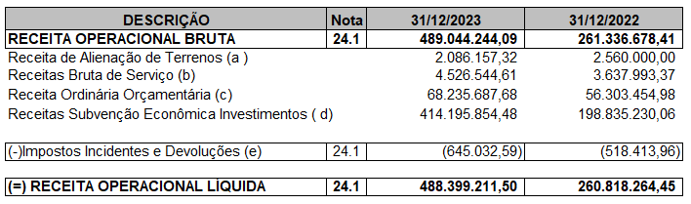
- Receita de Alienação de Terrenos refere-se à fração de valor recebida em conta corrente específica das alienações de Terrenos Urbanos situado no Conjunto Vera Cruz em Goiânia para construções de Unidades Habitacionais (apartamentos) referente ao Empreendimento Ipê Amarelo.
- Receita Arrecadada refere-se ao contrato prestação de serviço para gerir a Carteira Habitacional do Estado de Goiás e prestação de serviço registros documentais.
- Receita Ordinária oriundo do tesouro do Estado de Goiás para subsidiar as despesas com pessoal e manutenção.
- Receita de Subvenção de Investimento oriundo do Tesouro do Estado de Goiás para subsidiar programas de governo MORADIA COMO BASE DE CIDADANIA para Construção e Reforma de Unidades Habitacionais, Regularização Fundiária e Aluguel Social e da União através de Convênios Federais referente aos termos de parcerias União/CEF com utilização de recurso do FGTS para subsidiar Construção de Unidades Habitacionais e Equipamentos Comunitário.
- Os impostos Incidentes sobre a Receita são ISS – Imposto sobre serviço, PIS – Programa de Integração Social, COFINS – Contribuição para Fins da Seguridade Social, apurados sobre a Receita Bruta de Serviços.

24.2 Custos e Despesa Operacionais
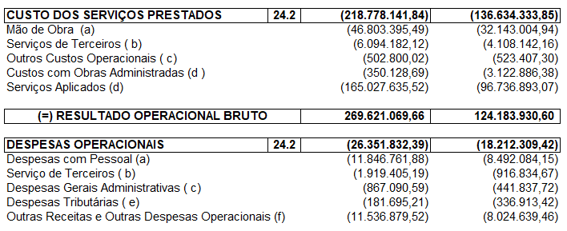
- Gastos com Pessoal refere-se ao custo com os Servidores Efetivos, Comissionados, Diretoria Executiva, conselheiros, incluídos as verbas salariais, encargos sociais e provisões conforme determina as legislações, subsidiado pelo Governo do Estado de Goiás através da Receita Ordinária e Receita Arrecadada, apropriados conforme regime de competência segregados por Custos e Despesas. Considerando Custos, os servidores ligados na operação ou seja os servidores que executam atividades nos Programas Sociais e Despesas são os servidores ligados na manutenção dos atos administrativos.
- Serviços de Terceiros segredados de Custo e Despesa refere-se aos serviços prestados por pessoa jurídica, manutenção de software, locações de veículos, locações de bens para eventos, serviços de limpeza e conservação, serviços de portaria e vigilância, locação de bens imóveis.
- Outros Custos Operacionais e Despesas Gerais e Administrativas referem-se a despesas de custeio, como diárias, materiais em gerais, energia, água e esgoto, telefonia, internet
- Os Custos com Obras e Serviços Aplicados de Programas Habitacionais referem-se aos pagamentos de regularização fundiária, aluguel social, serviço técnico social subsidiados com recurso do tesouro estadual e Convênio Federal/CAIXA, classificadas como SUBVENÇÃO DE INVESTIMENTO, Custo no Término de Unidades Habitacionais através de doações e custo na alienação de Terrenos Urbanos.
- Tributárias referem-se ao pagamento IOF, PIS, COFINS, IPTU e ITU, outras taxas estaduais e municipais.
- Outras Receitas refere-se a indenização oriunda de processo judicial, recuperação de Despesa, reversão de crédito de liquidação duvidosa e Outras Despesas referem-se a depreciação/amortização/provisões judiciais(contingências) e reversão financeira oriunda do Tesouro do Estado de Goiás.
24.3 Receitas e Despesas Financeiras
Refere-se as despesas com tarifas bancárias, atualizações monetárias, juros e multas, encargos dos parcelamentos em contrapartida às receitas financeiras que são os rendimentos das aplicações financeiras, atualizações de contratos e taxas de juros aplicadas.
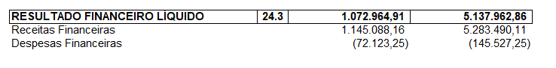
24.4 Receitas Não Operacionais
Refere-se a recuperação judicial oriundo de processo tramitado em julgado a favor da Agência Goiana de Habitação S/A.
24.5 Apuração Após Resultado Líquido do Exercício Social 2023
O Resultado do Exercício obtido pelas operações da empresa de R$ 244.352.232,86 reduzindo a Reserva de lucros decorrente da subvenção para investimento no valor de R$ 414.195.854,48, apura-se um prejuízo fiscal de R$ 169.843.621,62
Apurado Lucro no Exercício Social de 2023 de R$ 244.352.232,86 considerando as Receitas (Arrecadadas, Ordinária e Subvenção para Investimento) reduzindo os Custos e Despesas Operacionais e o Resultado Financeiro.
O Resultado Contábil Fiscal para fins de Apuração do Imposto de Renda e da Contribuição Social de R$ 169.843.621,62, após a classificação da Reserva de Lucros, não há dividendos obrigatórios a serem distribuídos.

25. DEMONSTRAÇÃO DOS FLUXOS DE CAIXA
Método Indireto
A Demonstração de FLUXO DE CAIXA – DFC é obrigatória conforme determina a Lei Federal n. 11.638.2007 e o item 3.17 da Norma Brasileira de Contabilidade NBC TG 1000.
A Demonstração dos Fluxos de Caixa deve apresentar os fluxos de caixa do Exercício Social de 2023 classificados por Atividades Operacionais, de Investimento e de Financiamento.

Atividades Operacionais
A geração do Fluxo de Caixa na Atividade Operacional no valor de R$ 127.926.522,97 (Cento e Vinte e Sete Milhões, Novecentos e Vinte e Seis Mil, Quinhentos e Vinte e Dois Reais e Sessenta e Sete Centavos) refere-se aos recursos transferidos no dia 31/12/2023 para as disponibilidades da Fonte Orçamentária Fundo de Proteção Social do Estado de Goiás - PROTEGE GOIÁS da ação governamental HABITAÇÃO DE INTERESSE SOCIAL e MORADIA LEGAL referente aos contratos empenhados cumprindo o artigo 42 da Lei de Responsabilidade Fiscal nº 101/2000.
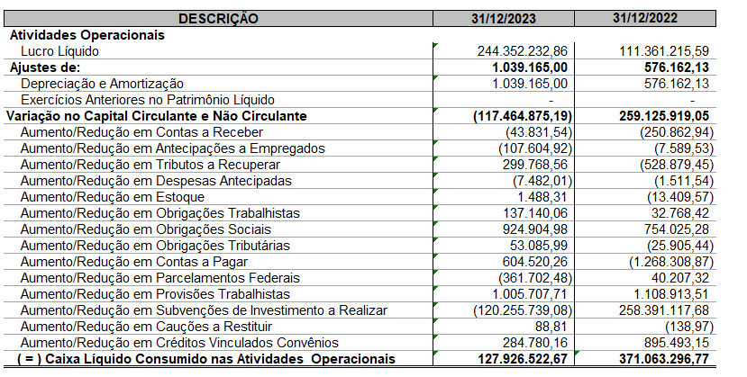

Atividades de Investimento
A redução no Caixa da Atividade de Investimento no valor de R$ 1.372.898,21 (Hum Milhão, Trezentos e Setenta e Dois Mil, Oitocentos e Noventa e Oito Reais e Vinte e Um Centavos) refere-se às aquisições de Bens Móveis e Utensílios e contratação de empresa especializada no desenvolvimento de Software.
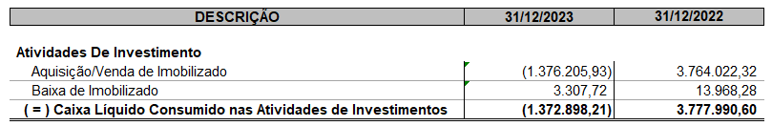

Atividades de Financiamento
A redução no Caixa da Atividade de Financiamento no valor de R$ 249.869.680,42 (Duzentos e Quarenta de Nove Milhões, Oitocentos e Sessenta e Nove Mil, Seiscentos e Oitenta Reais e Quarenta e Dois centavos) refere-se aos valores pagos às construtoras da Fonte Orçamentária PROTEGE, cujo valores estão provisionado no Ativo Não Circulante – Longo Prazo na Conta Obras em Andamento, referente às construções de Unidades Habitacionais nos municípios goianos.
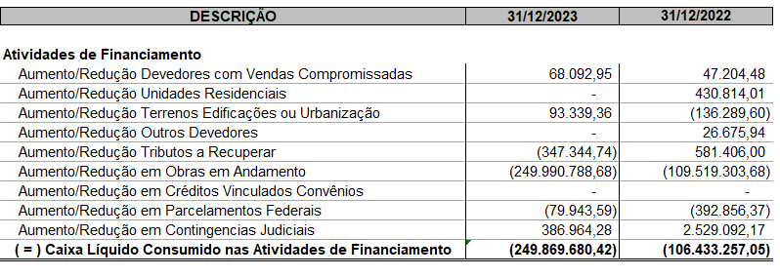
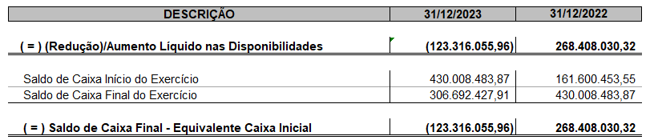
A redução líquida nas Disponibilidades no Exercício Social de 2023 no valor de R$ 123.316.055,96 (Cento e Vinte e Três Milhões, Trezentos e Dezesseis Mil, Cinquenta e Cinco Reais e Noventa e Seis Centavos) referem-se há dois fatores principais: Utilização dos Restos a Pagar contabilizados em Subvenção para Investimento e Contabilização dos valores em Obras em Andamento referente às construções das Unidades Habitacionais ação HABITAÇÃO DE INTERESSE SOCIAL.

26. DEMONSTRAÇÃO DO VALOR ADICIONADO

e DEMONSTRAÇÃO DO RESULTADO ABRANGENTE

26.1 Demonstração do Valor Adicionado tem por finalidade evidenciar a riqueza gerada pela AGEHAB e sua distribuição durante determinado período, sendo requerida pelas práticas contábeis adotadas no Brasil e apresentada como informação suplementar às informações contábeis intermediárias para fins de IFRS.

A DVA foi preparada com base em informações obtidas dos registros contábeis que servem de base para preparação das informações anuais e seguindo as disposições contidas no CPC 09 - Demonstração do Valor Adicionado.

Em sua primeira parte apresenta a riqueza gerada por meio da RECEITA BRUTA (Alienação de terrenos, Receita Bruta de Serviços, Receita Ordinária, Receita de Subvenção Investimento e Outras Receitas, incluindo os tributos incidentes, pelos insumos adquiridos de terceiros (Custo e Despesas aplicadas, como energia, serviços de terceiros, depreciação/ amortização, consumo de materiais, provisão contingência e de liquidação duvidosa, receita financeira.

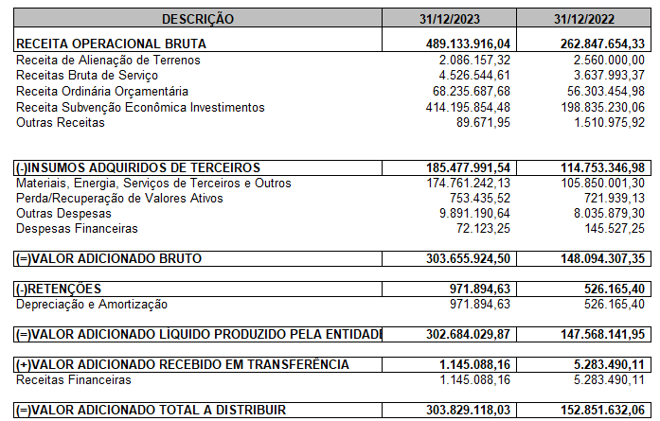

A segunda parte da DVA apresenta a distribuição da riqueza entre pessoal, impostos, taxas e contribuições e o resultado do período.

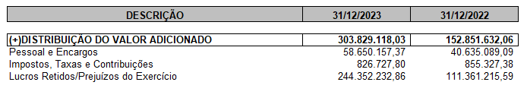

26.2 Demonstração do Resultado Abrangente não é obrigatória para Sociedade Anônima de Capital Fechado, mais por exigência do Tribunal de Contas do Estado de Goiás é elaborada e considerando os particulares das movimentações da AGEHAB não houveram valores quanto aos itens que compõem a DRA que são:

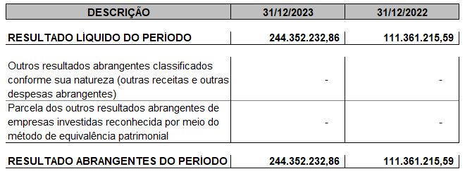

27. EVENTOS SUBSEQUENTES
Não houveram eventos subsequentes ao encerramento do balanço de 31 de dezembro de 2023, até a data de divulgação das demonstrações financeiras, que ensejassem ajustes contábeis às demonstrações apresentadas, nem divulgações complementares.

Goiânia/GO, 31 de Dezembro de 2023

Goiânia - GO, 31 de Dezembro de 2023

Kamilla Guimarães Rodrigues
CPF: 913.946.431-87
Contadora CRC GO 017564/O-8

Yuri Ben Hur da Rocha Tejota
CPF: 037.362.181-76
Diretor de Governança e Transparência

Adailton Ferreira Trindade
CPF: 317.250.151-53
Diretor Financeiro

Vinicius Ferreira Lima
CPF: 932.902.921-34
Diretor Administrativo

Sirlei Aparecida da Guia
CPF: 348.640.831-34
Diretora Técnica

Wendel Garcia da Silva
CPF: 042.508.011-01
Vice-Presidente

Alexandre Baldy de Sant Anna Braga
CPF: 873.422.351-72
Presidente

